Inkluderende digital projektdidaktik i de frie skoler er et forsknings- og skoleudviklingsprojekt, der skaber rammer for udvikling af lærernes kompetencer, af undervisningen og af skolens organisering over to år. Her tilbydes bistand af særligt uddannede konsulenter, materialer og værktøjer til både lærere, elever og ledelse.
KOMPETENCE- OG SKOLEUDVIKLING
I projektet samarbejder lærere, ressourcepersoner, ledelse og eksterne konsulenter om:
- Udvikling af en inkluderende projektdidaktik understøttet af digitale læremidler – konkret gennemføres 1-2 projektforløb og 2 mindre forløb pr. halvår
- Opbygning af en ’eksempelbank’ for digitale projektforløb
- Udvikling af rutiner for videndeling og intern kompetenceudvikling
- Vurdering, indkøb og strategi for it og digitale læremidler
- Refleksion over den fælles udviklingsledelse af skolen
- Analyse og udvikling af skolens it-didaktik, læreplaner og værdigrundlag
ET UDVIKLINGSPROJEKT MED TRE DIMENSIONER
Projektorienteret undervisning. Projektets didaktiske dimension sætter fokus på inkluderende, projektorienteret undervisning. Projektet bidrager med en projektdidaktik, der sigter mod forståelse og fællesskab, understøtter elevernes udvikling af projektkompetencer, strukturerer projektundervisningen og støtter lærerne i at udvikle digitale undervisningsmiljøer.
Digitalisering. Projektets teknologiske dimension kvalificerer brugen af skolens egne digitale værktøjer til både undervisning, kompetenceudvikling og videndeling. Der sættes fokus på di daktisk analyse, vurdering og evt. indkøb af digitale læremidler og it-systemer med henblik på målrettet, udvidet og integreret it-anvendelse.
Skoleudvikling. Projektets organisatoriske dimension understøtter skolens udviklingskapacitet og formulering af en fælles it-didaktik i samspil med skolens værdigrundlag. Der sættes fokus på samspillet mellem skolens lærere, teams og ressourcepersoner med henblik på intern kompetenceudvikling, og der skabes rammer for videndeling internt og på tværs af de deltagende skoler.

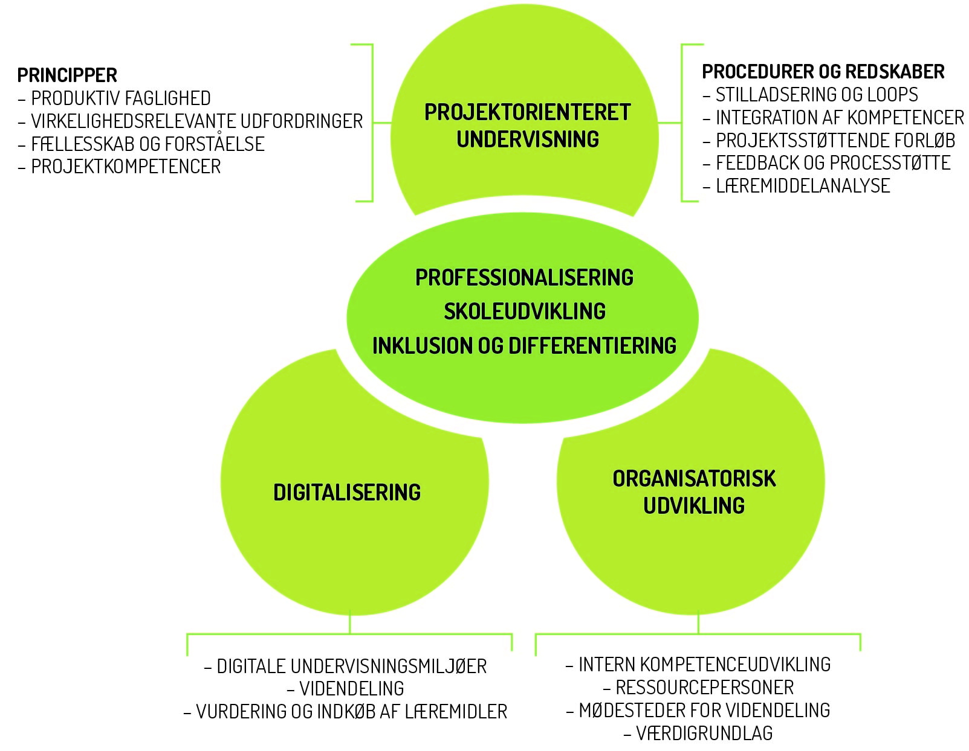

Figur: projektets indhold og dimensioner. Se også beskrivelse i projekthåndbogen (menu til venstre).

Projektets organisering
Projektet foregår i to ’bølger’ med henblik på at udbrede projektet til hele skolen og opnå erfaringer med intern videndeling og kompetenceudvikling:
1. bølge:
Deltagende lærere og skolens ressourcepersoner arbejder med:
- Udvikling af inkluderende, digital projektdidaktik i praksis
- Udarbejdelse af eksemplariske projektundervisningsforløb og opbygning af intern eksempelbank på skolen
- Analyse og udvikling af læreplaner og skolens fælles it-didaktik og værdigrundlag

2. bølge:
Deltagende lærere og ressourcepersoner arbejder med videreudvikling og forankring af projektet
Deltagende lærere og ressourcepersoner inddrager nye lærere i projektet, videregiver erfaring og udbreder projektet på skolen.
Desuden arbejdes der videre med projektets øvrige indholdselementer: videndeling, eksempelbank, læringscenter, ledelse, fælles it-didaktik og værdigrundlag.

Skolens organisering: tre niveauer af teams
I projektet inviterer vi til at gen-tematisere skolens organisering i et udviklingsperspektiv. Særligt
opfordrer vi til at udvikle et ’mellemniveau’ til understøttelse af den pædagogiske og
it-fagdidaktiske udvikling. Skolen kan således operere med tre niveauer af teams (ansvarsområder):

Ledelsesteamet skaber dialog om det strategiske niveau – hvad vil vi? og skaber rammer
og allokerer ressourcer til udviklingsarbejdet – hvordan gør vi? Ledelsen har også
ansvaret for, at der formuleres en langsigtet udviklingsstrategi på baggrund af erfaringer
fra projektet.

Ressource- eller vejlederteamet sammensættes af skolens ressourcepersoner, dvs. personale med
formelle eller uformelle kompetencer inden for et udviklingsområde, fx inklusion eller
it. Disse ressourcepersoner rustes gennem projektet til at fungere som interne vejledere
på skolen. Som team har ressourceteamet til opgave at understøtte og koordinere den
pædagogiske udvikling på skolen. Det indebærer bl.a. at formidle viden om udviklingsområder
som fx inklusion eller it, understøtte de pædagogiske teams samarbejde og
videndeling og koordinere samarbejdet mellem ressourcepersonerne og de pædagogiske
teams. Ressourceteamet fungerer ideelt set som et centrum for pædagogisk udvikling
(dvs. hverken top-down eller bottom-up, men ’udvikling fra midten’). Ressourceteamet
skal således understøtte en mere overordnet, fælles pædagogisk refleksion på skolen og
stå for at formulere en fælles, værdibaseret it-didaktik på skolen – ikke som en færdig
opskrift, men som udgangspunkt for nye diskussioner.

Pædagogiske teams samarbejder om at udvikle undervisningen. Opgaven kan ses
som tredelt: 1) at opbygge erfaring gennem praksis; 2) at reflektere, sprogliggøre og
videreudvikle praksis og 3) at praktisere intern oplæring og videndeling.

